ЗАДАНИЕ

за разработване на практическа задача

по дисциплина

,,Приложно програмиране“

***Задание:***

Да се реализира програма на С# с графичен потребителски интерфейс за генериране на случайни числови стойности(цели числа или реални, по избор на потребителя)в зададен от потребителя диапазон. Поредицата от генерирани числови стойности да се съхранява локално в текстов файл, чието име се задава от потребителя.

Програмата да съдържа минимум следните графични компоненти:

-текстови полета за въвеждане на минимална и максимална граница на диапазона.

-бутон за генериране на случайните стойности.

-текстово поле за визуалните резултати. -бутон за запис на генерираната поредица.

***Оформяне и предаване:***

За разработената програма да бъде изготвена документация с кратко обяснение как е реализирано приложението. Документацията да съдържа титулна страница, кратко описание на интерфейса на приложението и информация относно използваните библиотеки, класове и методи. В табличен вид да бъдат описани използваните библиотеки, класове, методи изграждащи функционалността на приложението .За всеки метод, който включен в таблицата да бъде добавено кратко описание за какво е използван.

Приложението, заедно с изготвената документация да бъдат съхранени на CD диск и да бъдат предадени или изпратени по e-mail в електронен формат, не по-късно от 1 седмица преди изпитната дата.

Задачата се оценява по шестобалната система, като се вземат предвид коректност на релацията, цялостното оформление и дизайн.

|  |
| --- |
| **УНИВЕСИТЕТ ПО ХРАНИТЕЛНИ ТЕХНОЛОГИИ- ПЛОВДИВ** |
| **КОМПЮТЪРНИ СИСТЕМИ И ТЕХНОЛОГИИ** |
| **,,** **Приложно програмиране“** |

|  |  |  |  |
| --- | --- | --- | --- |
| Име | Алпер | Курс | 4-курс |
| Презиме | Нури | Група | 234-а |
| Фамилия | Юмер | Фак. **№** | 33831 |
| Ръководител: | Ангел Данев | Подпис |  |

Кратко описание на интерфейса на приложението

Програмата "Генератор на случайни числа" предоставя графичен потребителски интерфейс (GUI), който позволява на потребителя да генерира случайни числови стойности в зададен диапазон и да ги запише в текстов файл.

Интерфейсът включва следните компоненти:

- TextBox(Maximum)за въвеждане на максималната стойност на диапазона.

- TextBox(Minimum) за въвеждане на минималната стойност на диапазона.

- Button(Random Number) за генериране на случайни стойности.

- TextBox(Result) за показване на генерираните стойности.

- Button(Save result) за запис на генерираната поредица в текстов файл.

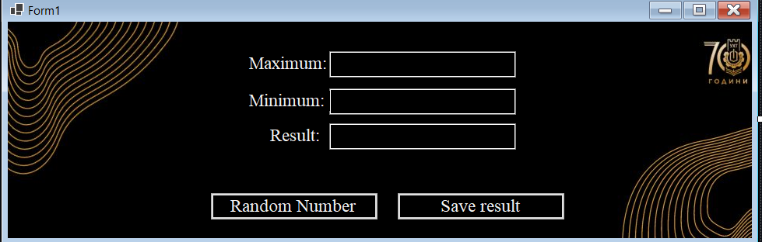

Съдържание:

===========

1. Въведение

2. Кратко описание на програмата

3. Интерфейс на приложението

4. Използвани библиотеки и технологии

5. Структура и функционалност на кода

6. Класове и методи

7. Примери на използване

8. Заключение

1. Въведение

-------------

Тази техническа документация има за цел да предостави подробен преглед на програмата "Генератор на случайни числа" и да подпомогне разработчиците и потребителите в разбирането на нейната структура и функционалност.

2. Кратко описание на програмата

-------------------------------

Програмата "Генератор на случайни числа" е приложение, създадено с използването на програмния език C# в средата за разработка на Microsoft Visual Studio. Тя предоставя лесен за използване графичен интерфейс, който позволява на потребителя да генерира случайни числови стойности в зададен диапазон и да ги запише в текстов файл. За дизайна на интерфейса е използван JPEG изображение създадено с Canva.

3. Интерфейс на приложението

-----------------------------

Интерфейсът на приложението включва следните компоненти:

- TextBox за въвеждане на минималната стойност на диапазона.

- TextBox за въвеждане на максималната стойност на диапазона.

- Button за генериране на случайни стойности.

- TextBox за показване на генерираните стойности.

- Button за запис на генерираната поредица в текстов файл.

4. Използвани библиотеки и технологии

----------------------------------------

Програмата използва следните библиотеки и технологии:

- **System.Windows.Forms**: Използвана за създаване на графичния интерфейс на програмата.

- **System.IO**: Използвана за работа с файлове.

5. Структура и функционалност на кода

---------------------------------------

Кода на програмата е организиран в един C# файл, който съдържа следните основни части:

- **Клас "RandomNumberGenerator"**: Този клас представлява главната форма на приложението и съдържа всички компоненти на интерфейса и логиката за тяхното функциониране.

6. Класове и методи

---------------------

Клас: `RandomNumberGenerator`

- **Метод: `RandomNumberGenerator()`**

- *Описание*: Конструктор на формата.

- *Параметри*: Няма.

- *Връщана стойност*: Няма.

- **Метод: `button3_Click()`**

- *Описание*: Обработка на натискането на бутона "Запиши". Запазва генерираните числа в текстов файл.

- *Параметри*: Няма.

- *Връщана стойност*: Няма.

- **Метод: `button4_Click()`**

- *Описание*: Обработка на натискането на бутона "Генерирай". Генерира случайни числа в зададения диапазон и ги показва в текстово поле.

- *Параметри*: Няма.

- *Връщана стойност*: Няма.

- **Метод: `Form1_Load()`**

- *Описание*: Обработка при зареждане на формата.

- *Параметри*: Няма.

- *Връщана стойност*: Няма.

7. Примери на използване

------------------------

Пример на стъпки за използване на програмата:

1. Въведете минималната и максималната стойност на диапазона в съответните текстови полета.

2. Натиснете бутона "Генерирай", за да генерирате случайно число в зададения диапазон.

3. Случайното число се показва в текстовото поле.

4. Ако желаете, натиснете бутона "Запиши", за да запишете генерирания резултат в текстов файл.

8. Заключение

-------------

Тази техническа документация предоставя подробна информация за програмата "Генератор на случайни числа". Тя служи като справочен материал за разработчиците и потребителите на приложението и трябва да бъ